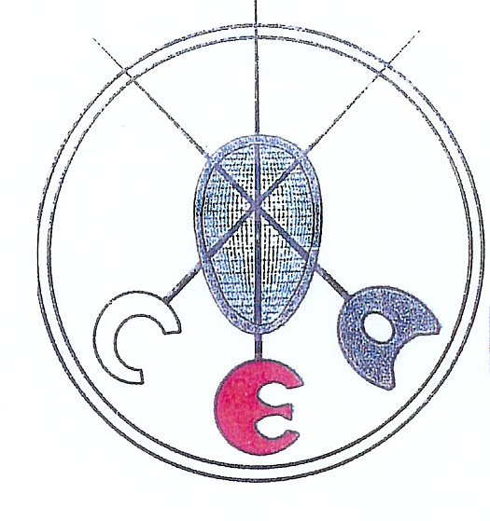 Règlement de l’ Epreuve
TOURNOI DES JEUNES A L’EPEE
BENJAMINS, MINIMES ET CADETS

Tenue et Matériel
Conforme aux normes en vigueurs éditées par la FFE ou
DIMANCHE 05 DECEMBRE 2004 FIE.

Licence
Présentation obligatoire de la licence signée par le
Cher(e) Président(e), cher Maître, médecin.

Catégories
* Benjamins hommes et dames à la mini-épée
Le Cercle d’Escrime d’Amiens a le plaisir de vous lame 2, nés en 1992/1993, ouverte aux pupilles
inviter à son tournoi des Jeunes à l’épée qui se déroulera le dimanche 05 surclassés par le médecin.
décembre 2004 à la salle d’Armes René Lenoir à Amiens. * Minimes hommes et dames à l’épée lame
N°5, nés en 1990/1991.

Pour sa septième édition, il réunira des tireurs de la Ligue de Picardie * Cadets hommes et dames, à l’épée lame des Ligues voisines, ainsi que des tireurs étrangers. N°5, nés en 1988/1989.
Cette épreuve est ouverte à tous les licenciés FFE ou FIE, Benjamins Nous vous rappelons que la poignée droite pour les
Minimes et cadets, hommes et dames. Pupilles et benjamins est obligatoires.

Arbitrage
Chaque club engageant 5 tireurs ou plus doit fournir un
Le Président arbitre.

Droit d’engagement
C.GRIFFART 6€ pour toutes les catégories.

Directoire Technique Plan d’accès
Il sera constitué au début de l’épreuve Suivre Amiens-centre, puis gare SNCF, prendre ensuite la
Rue Jules Barni, la rue Just-Haüy se trouve à 200m de la
Les engagements devront parvenir avant le jeudi 2 décembre 2004 gare sur la droite de la rue Jules Barni.
A Cercle d’Escrime d’Amiens
Gymnase Janvier-Salle René Lenoir
Rue Just-Haüy
80000 Amiens

Tél/Fax : 03.22.91.84.65
Email : rapiere@nnx.com
Email : bayart.griffart@wanadoo.fr

Horaires

Minimes hommes et dames :
Appel 9h00 Scratch 9h15 Début 9h30

Cadets hommes et dames
Appel 9h30 Scratch 9h45 Début 10h00

Benjamins hommes et dames
Appel 10h00 Scratch 10h15 Début 10h30

Restauration
L’épreuve se déroulant sans interruption, un buffet sera mis en place à la
Disposition des tireurs et accompagnateurs.

